การมีส่วนร่วมของผู้บริหาร ส่งเสริมด้านคุณธรรมและความโปร่งใสในหน่วยงาน
เมื่อวันจันทร์ที่ 21 กุมภาพันธ์ เวลา 14.00 น 17.00 น. ณ ห้องพระยารัษฎา ชั้น 5 ศาลากลางจังหวัดตรัง เพื่อร่วมประชุมเชิงปฏิบัติการในการประเมินคุณธรรมและความโปร่งใสในการดำเนินงานของหน่วยงานภาครัฐ ประจำปีงบประมาณ 2565 และร่วมลงนามในบันทึกข้อตกลงความร่วมมือ MOU ว่าด้วยการขับเคลื่อนการประเมินคุณธรรมและความโปร่งใสในการดำเนินงานของหน่วยงานภาครัฐ เพื่อแสดงเจตนารมณ์และความตั้งใจในการดำเนินการ
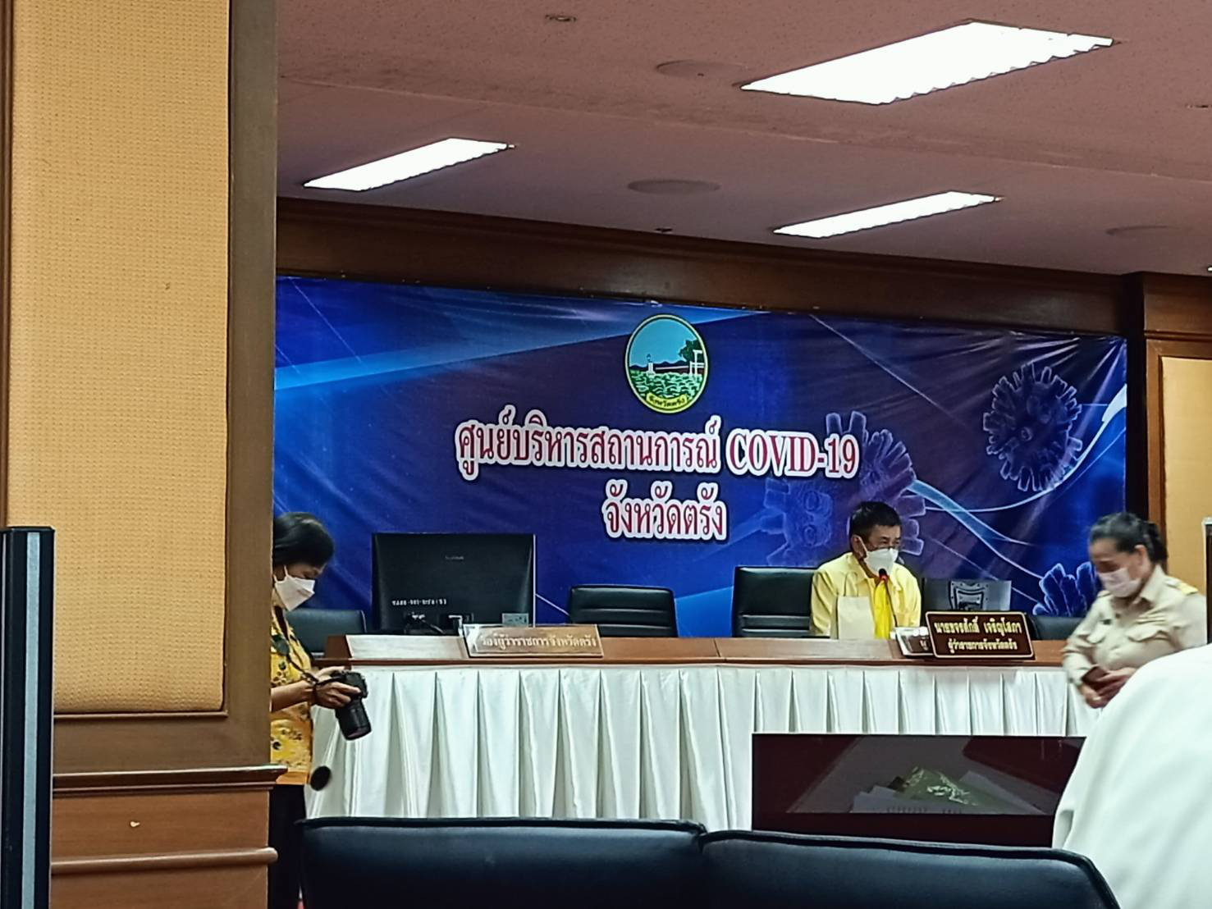

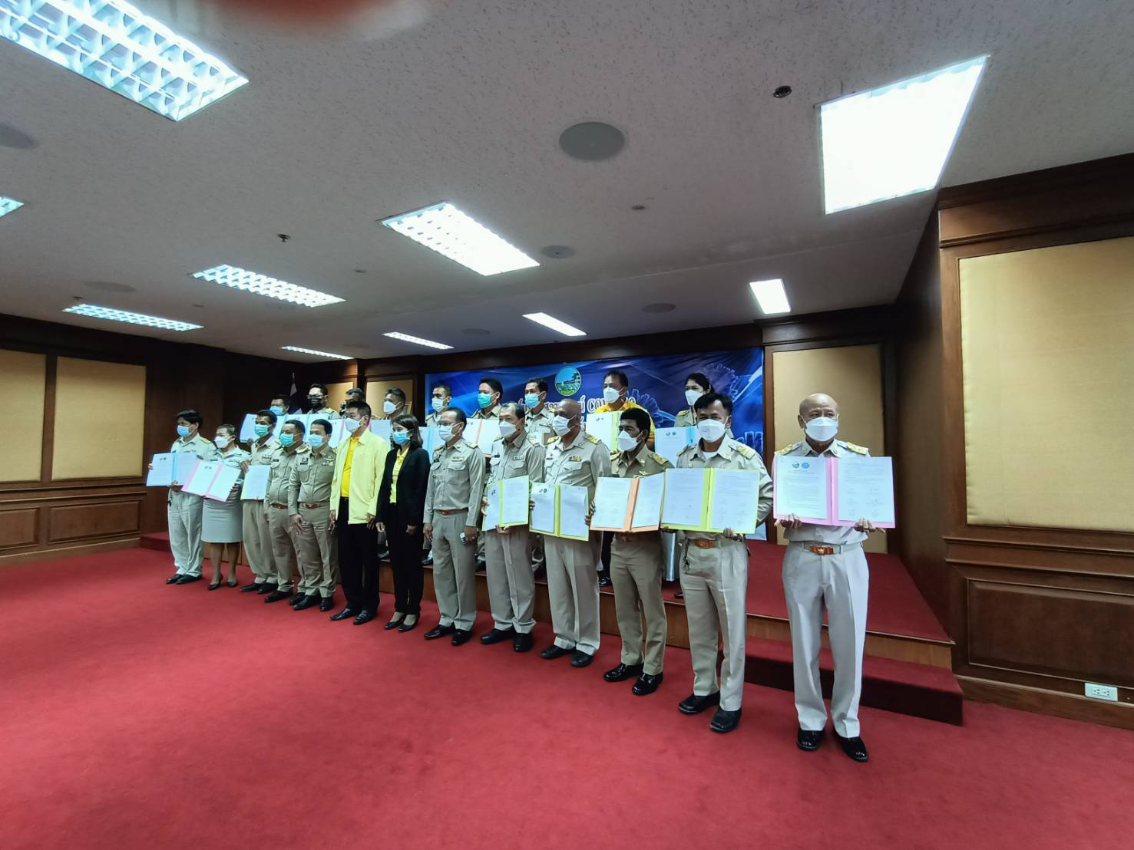

-2-
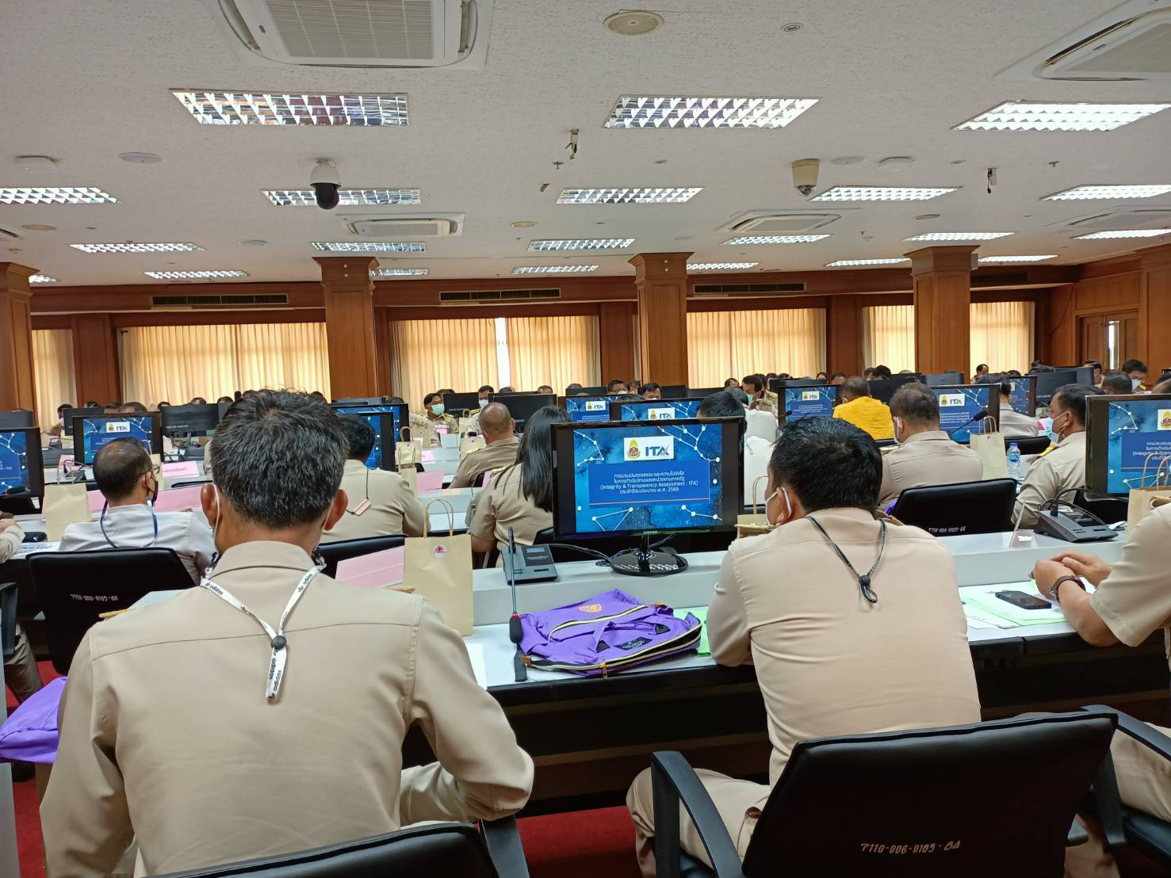

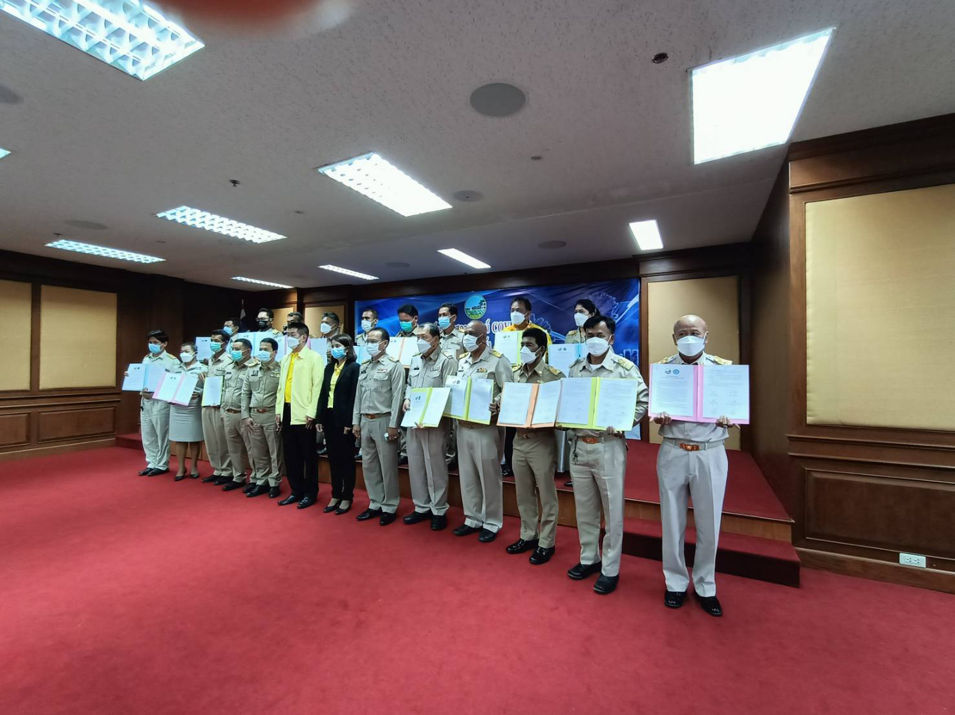

-3-

-4-

